外籍科学家账号注册说明
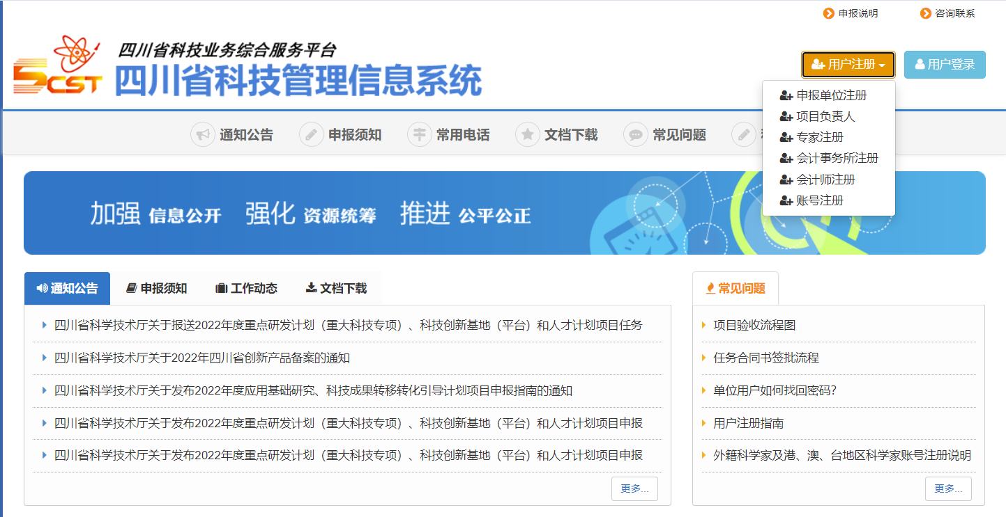
1、登录四川省科技管理系统http://202.61.89.120/，点击“用户注册”“项目负责人”。
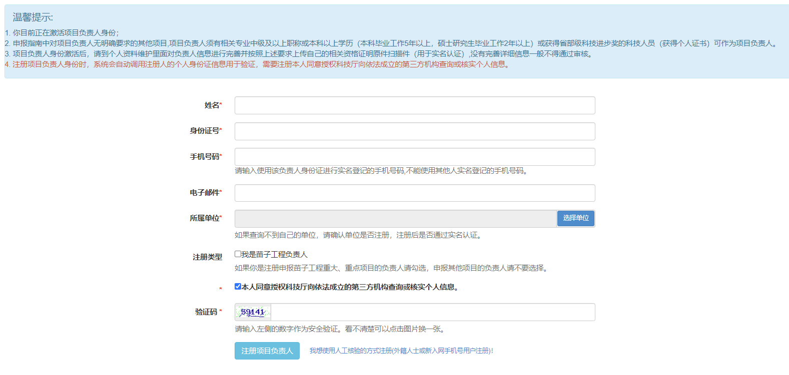
2、点击下方“我想使用人工核验的方式注册（外籍人士或新入网手机号用户注册）”

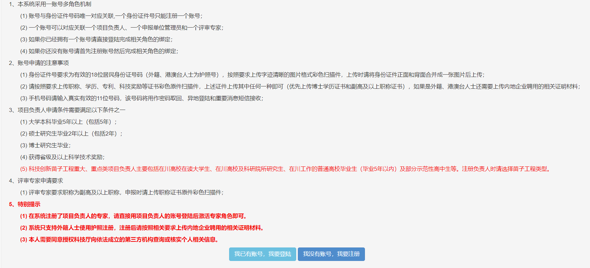
3、阅读相关文字，选择“我没有账号，我要注册”

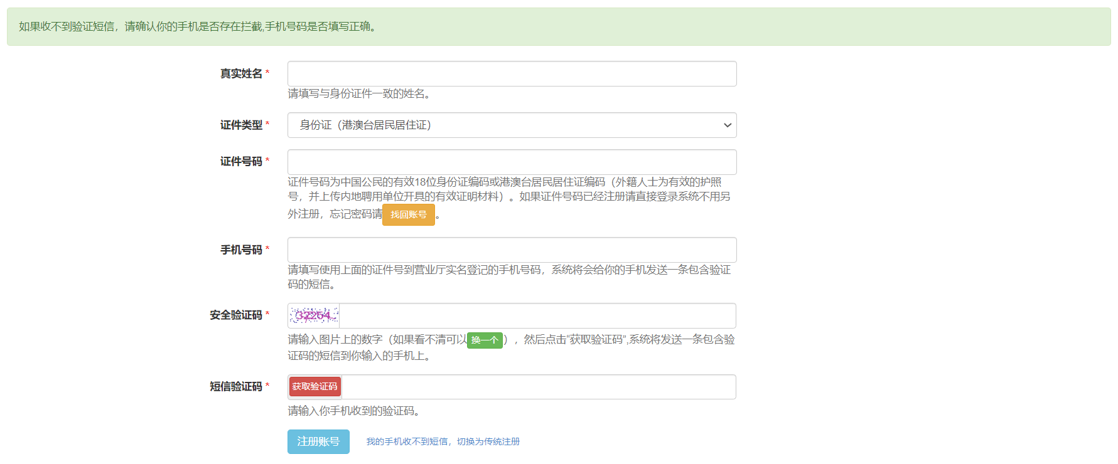
4、填写信息，证件类型选择“护照号（外籍人士）”
5、注册成功，登录系统，完善相关信息，上传相关附件，进行实名认证。账户状态为“已实名认证”，即为完成注册和认证。

